Пресс-релиз
Молодежь – будущее страны!

Международный день молодежи отмечается ежегодно 12 августа по всей планете. Это праздник с верой в будущее: в светлое, мирное и доброе развитие страны, мира, общества. Если за детей несут ответственность взрослые, то молодые люди самостоятельно распоряжаются своей судьбой. Именно от решений юных девушек и парней зависит будущее любой нации, они наполнены энтузиазмом и вдохновением, что дает им шанс изменить мир в лучшую сторону.
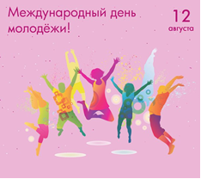
Молодыми людьми считается всё население от 14 до 35 лет включительно. В Смоленской области на начало 2021 года проживало 235,8 тыс. человек в этом возрасте (четвертая часть от всего населения), из них 124,2 тыс. – юноши и 111,5 тыс. – девушки, большинство (73%) проживает в городской местности.
Традиционно молодые люди стремятся создать семьи. Из 4,6 тыс. пар, зарегистрировавших брак в Смоленской области в 2020 году, находились в возрасте от 14 до 35 лет 72% женщин и 68% мужчин. В раннем возрасте (до 18 лет включительно) вступили в брак 132 девушки, а юношей – почти в 7 раз меньше.
Молодость – это время, когда люди думают о рождении детей. В 2020 году у женщин Смоленской области в возрасте 14-35 лет родилось 5478 младенцев – 84% от общего числа родившихся. Из них 43% – первенцы, 39% – вторые, 18% – третьи и далее по очередности рождений. Следует отметить, что 4,3 тыс. детей появилось на свет у молодых матерей, состоящих в зарегистрированном браке, 1,2 тыс. детей – в незарегистрированном. К внебрачной рождаемости приводит отказ молодых людей в регистрации своих отношений.
Более подробную информацию о составе семьи можно получить по данным переписи населения. По результатам Всероссийской переписи населения 2010 года в регионе проживало 58,5 тыс. молодых семейных ячеек, где родители находились в возрасте до 35 лет. Из них 14% – брачные пары без детей, 45% – брачные пары с детьми, 37% – одинокие матери с детьми, 4% – одинокие отцы с детьми.
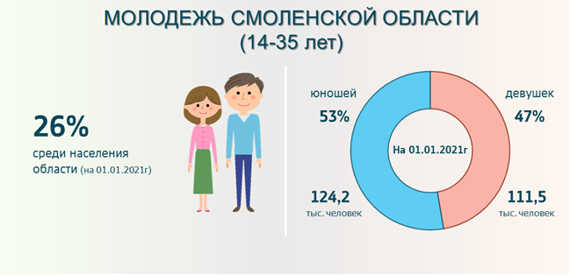
Очередная Всероссийская перепись населения пройдет с 15 октября по
14 ноября 2021 года с применением цифровых технологий. Для молодого поколения это возможность приобщиться к грандиозному общегосударственному мероприятию, получить уникальный жизненный опыт, по-новому взглянуть на окружающих людей и страну, в которой мы живем. Принять участие в переписи населения можно как в качестве временных переписных работников, так и волонтеров (E-mail: p67_mail@gks.ru; тел. 8 (4812) 64-71-62).
Смоленскстат поздравляет всех с праздником!

Территориальный орган Федеральной службы государственной статистики по Смоленской области
Отдел статистики населения и здравоохранения Тел. 77-80-39

При использовании материала Смоленскстата ссылка на источник обязательна
